中山市海锋染整有限公司“7·20”一般生产安全事故调查报告
来源：中山市应急管理局 中山市·生产安全事故调查报告信息
原文链接：https://www.zs.gov.cn/yjj/aqsczdxxgk/scaqsgdcbgxx/content/post_2191823.html
发布时间：2022-11-28 抓取时间：2026-10-14 正文含图，已嵌入原图

中山市海锋染整有限公司“7·20”一般生产安全事故调查报告
信息来源：本网 发布日期：2022-11-28

2022年7月20日11时36分许，位于中山市阜沙镇阜港东路113号的中山市海锋染整有限公司发生一起一人死亡的一般生产安全事故。事故发生后，根据《生产安全事故报告和调查处理条例》及国家有关法律法规的规定，中山市人民政府批准成立了由中山市应急管理局牵头，市公安局、总工会、阜沙镇应急管理局等有关部门组成的中山市海锋染整有限公司“7·20”一般生产安全事故调查组（以下简称事故调查组），开展相关的事故调查工作，并邀请市纪委监委派员参加。
事故调查组通过调查取证，查清了事故发生的经过、原因和性质，提出了对事故单位及有关责任人员的处理建议和整改措施，现将事故有关情况报告如下：
一、基本情况
（一）中山市海锋染整有限公司基本信息。
中山市海锋染整有限公司，类型：有限责任公司（台港澳法人独资），注册地址：中山市阜沙镇阜港东路兴业工业区，统一社会信用代码：914420005645570237，法定代表人：赵玉英，成立日期：2010年11月24日，营业期限：2010年11月24日至2030年11月23日，注册资本：玖拾壹万美元，经营范围包括：棉、化纤印染精加工。产品境内外销售（依法须经批准的项目，经相关部门批准后方可开展经营活动）。
（二）主要责任人身份信息。
赵玉英，性别：女，出生日期：19**年**月**日，港澳居民来往内地通行证号码：H0******，地址：中山市石岐区**********。赵玉英是中山市海锋染整有限公司的主要负责人（法定代表人）。
（三）死者身份信息。
朱家全，性别：男，民族：汉族，出生日期：19**年**月**日，居民身份证号码：510*********6，户籍地址：四川省三台县***********。朱家全是中山市海锋染整有限公司锅炉房主管。
二、案件概况
（一）事故发生经过。
2022年7月20日9时30分许，中山市海锋染整有限公司的燃料供应商布锦纶送燃料（碎木屑）至中山市海锋染整有限公司，布锦纶将燃料卸货之后，中山市海锋染整有限公司锅炉房主管朱家全陪同锅炉燃料供应商布锦纶到锅炉房楼顶部平台（该平台工业防护栏杆处未见脚踢板对静电除尘设备进行燃料燃烧后的效果查看，朱家全走在前面，锅炉燃料供应商布锦纶跟在后面，待布锦纶到达楼顶时，发现朱家全倒在锅炉房顶部平台上（见图1）。

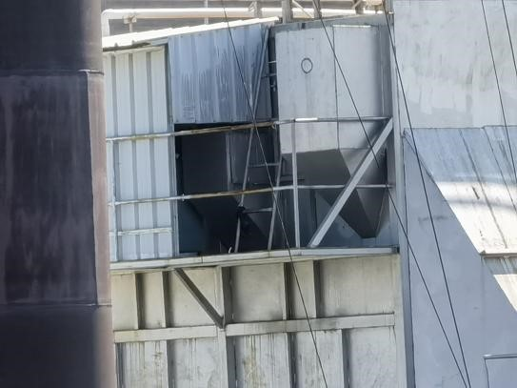
图1 事故现场图片1
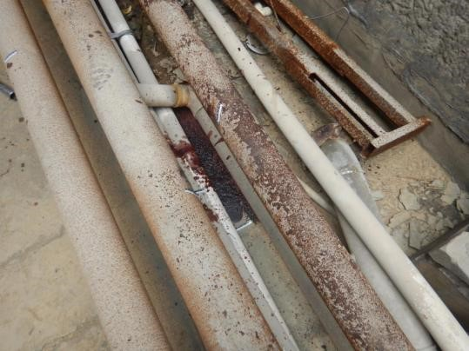
图2 事故现场图片2
布锦纶随即上前询问并呼叫朱家全几声，朱家全没有反应。布锦纶即到一楼锅炉房寻找最近的锅炉房司炉工姚茂军、肖正勇上楼顶帮忙施救。
肖正勇最先到锅炉房顶部，发现顶部平台只有一只鞋子，没有看见任何人。姚茂军随后到达锅炉房顶部平台，从平台往下看，发现朱家全已经掉落地面。布锦纶称在步行到锅炉房顶部平台的途中听到朱家全掉下去了。布锦纶、姚茂军、肖正勇三人下楼去地面查看情况（见图2），发现朱家全头部全是血，立即报120，后朱家全经现场抢救无效死亡。
（二）尸体检测情况。
1.中山市公安局阜沙分局刑侦大队出具《居民死亡医学证明（推断）书》（证书编号：S442020080986）载明死亡原因为：急性呼吸、循环功能障碍。
2.经中山大学法医鉴定中心对尸体进行检测，鉴定结果（中大法鉴中心[2022]病检字第B13528号）显示朱家全符合因高坠造成开放性颅脑损伤、第5胸椎及多处肋骨骨折，导致急性呼吸、循环功能障碍而死亡。
三、事故原因分析
（一）直接原因。
朱家全在锅炉房楼顶部平台晕倒时，不慎从未安装脚踢板的工业防护栏高处坠落，造成开放性颅脑损伤、第5胸椎及多处肋骨骨折，导致急性呼吸、循环功能障碍而死亡。
（二）生产经营单位未落实安全生产主体责任。
1.中山市海锋染整有限公司隐患排查不到位、不全面，未采取技术、管理措施及时发现并消除涉事锅炉房顶部平台工业防护栏未安装脚踢板的事故隐患；
2.中山市海锋染整有限公司主要负责人（法定代表人）赵玉英未组织建立并落实安全风险分级管控和隐患排查治理双重预防工作机制，督促、检查本单位的安全生产工作，未采取技术、管理措施及时发现并消除涉事锅炉房顶部平台工业防护栏未安装脚踢板的事故隐患。
四、地方党委、政府和相关部门履职情况
阜沙镇应急管理局负责该镇辖区内安全生产综合监督管理和工矿商贸行业安全生产监督管理工作。经查，2022年1月以来，阜沙镇应急管理局对中山市海锋染整有限公司的行政检查共2次。一是2022年1月19日10时2分至1月19日10时34分，发现中山市海锋染整有限公司的隐患排查表未按照规范填写，已发出责令限期整改指令书并督促该公司落实整改。二是2022年5月27日10时52分至5月27日11时26分，发现中山市海锋染整有限公司的安全隐患排查台账和特种作业人员管理台账未更新，已发出责令限期整改指令书并督促该公司落实整改。另外，根据《中山市安全生产委员会办公室关于深入开展“安监1710”行动的通知》（中安办〔2022〕75号）和《关于建立“安监1710”企业实际控制人安全生产报备机制的通知》（中安办〔2022〕173号）工作要求，阜沙镇应急管理局已通过“安监1710”行动督促中山市海锋染整有限公司实际控制人积极认真落实“七件事”报备工作，并督促企业实际控制人将安全生产履责情况报备表在企业内部适当范围公示。
综上，阜沙镇应急管理局已履行了对工贸企业中山市海锋染整有限公司的安全生产监督管理工作。
五、事故性质
经调查认定，中山市海锋染整有限公司“7·20”一般生产安全事故是一起责任事故。
六、对事故的责任认定及事故企业和责任人的处理意见
经调查认定，中山市海锋染整有限公司“7·20”一般生产安全事故造成一人死亡，直接经济损失约106.5万元，给人民生命财产造成了不可挽回的损失，在社会上造成了不良的影响。中山市海锋染整有限公司未认真落实安全生产主体责任，未及时发现并消除事故隐患，导致事故发生，对事故的发生负有责任，是事故责任单位。为吸取教训，教育和惩戒有关事故责任人员，根据《中华人民共和国安全生产法》等有关法律法规规定，建议对中山市海锋染整有限公司“7·20”一般生产安全事故事故单位和有关责任人作出如下处理：
建议给予行政处罚单位（个人）：
（一）阜沙镇应急管理局责令中山市海锋染整有限公司位于中山市阜沙镇阜港东路兴业工业区的锅炉生产车间暂时停止生产作业。
（二）中山市应急管理局依据《中华人民共和国安全生产法》对中山市海锋染整有限公司及其主要负责人（法定代表人）赵玉英的违法行为进行行政处罚。
七、监管部门处理建议
中山市海锋染整有限公司属地监管部门阜沙镇应急管理局已履行属地监督检查职责，按照“失职追责，尽职免责”的原则，建议免于追究相关部门的责任。
八、事故防范和整改措施
（一）中山市海锋染整有限公司应认真吸取事故教训，针对事故暴露出来的中山市海锋染整有限公司隐患排查不到位、不全面，未采取技术、管理措施及时发现并消除涉事锅炉房顶部平台工业防护栏未安装脚踢板的事故隐患的问题，按照《固定式钢梯及平台安全要求第3部分：工业防护栏杆及钢平台》的国家标准规定，立即进行全面整顿、全面排查，举一反三，加强隐患排查治理，提高全体人员的安全意识，消除安全隐患，防范类似事故的发生。
（二）阜沙镇要深入贯彻习近平总书记关于安全生产重要论述和重要指示批示精神，充分认识安全生产工作的重要性，落实“党政同责、一岗双责、齐抓共管、失职追责”要求。一是阜沙党委、政府要严格落实镇党委安全生产责任，紧紧围绕“防风险、保安全、迎党的二十大”这条主线，正确把握政治方向，以不发生较大事故、减少一般事故发生为目标，坚决贯彻落实市委市政府各项安全生产工作重点工作部署和措施。二是阜沙镇应急管理局要依职责加强对辖区内工矿商贸企业的监督管理，汲取本次事故教训，进一步压实企业主体责任，尤其是压实企业实际控制人的《中华人民共和国安全生产法》第二十一条7项法定职责，督促企业实际控制人履职尽责。三是严格执法，扎实推动企业主要负责人认真履行安全生产职责。阜沙镇应急管理局要以“安监1710”行动为抓手，动真碰硬，对于安全生产法定职责落实不力的企业及其主要负责人，要以“严起来”“零容忍”的坚决态度，加大执法力度，严厉打击安全生产违法行为。

中山市海锋染整有限公司“7·20”一般生产安全事故调查组
2022年9月28日

打印 关闭

